Nærboks

Multimediedesign | MMDe24 MP1

forbedring af login oplevelsen

Lucas Beltoft og naveed nouri

2024

# Infoside

Forfattere:

**Naveed Nouri,** Skole ID: navnou01

**Lucas Beltoft,** Skole ID: lucbel01

Uddannelse:

Multimediedesign

Klasse ID: MMDe24

1. Semester (2024)

Vejleder:

Malene Patsche

Antal tegn:

Links:

Figma mappe: <https://www.figma.com/files/project/310235643>

Github Pages: <https://naveed-easv.github.io/>

# Indholdsfortegnelse

Infoside 1

Indholdsfortegnelse 2

Casen 3

SwipBox – Nærboks 3

Situation og nuværende problem 3

Krav til den digitale løsning 3

Problemformulering 3

Projektplan 4

Scrum 4

Design Thinking 5

Empathize 5

Define 5

Ideate 5

Prototype 6

Test 6

Design brief 7

Virksomheden SwipBox 7

Projektets Scope 8

Målgruppen 8

Projektets mål 10

Produkter 10

Konklusion 10

Litteraturliste 10

Bilag 12

# Casen

## SwipBox – Nærboks

SwipBox er en Dansk virksomhed med hovedkvarter i Sønderborg. De havde opstart i 2012.   
I 2019 lancerede de den App-opperede pakkeboks, Infinity. Det er denne model er bliver anvendt til Nærboks.   
Modellen Infinity er beregnet til at stå udendørs og modstå alt slags vejr, den er batteridrevet og holder op til 10 år. Brugeren operer den via deres Nærboks app, og fungerer via Bluetooth[1].

## Situation og nuværende problem

Den nuværende app har væsentlige mangler, dette bliver tydeligt når man tager et blik på appens ratings på Appstore. Der er adskillige forskellige problemer som kunderne støder på, alt fra funktionaliteten af appen, til en mindre intuitiv bruger oplevelse[2], til besværligheder ved at oprette en konto[3].

## Krav til den digitale løsning

Den digitale løsning skal have et venligt udseende og personlighed, derudover skal løsningen være nem og intuitiv så det kan bruges af alle.   
Hertil vil vi opdatere appens udseende til at være mere moderne samt intuitivt, så brugerne af appen får en bedre oplevelse når de bruger appen.

## Problemformulering

Registrering og login er vanskeligt.

# Projektplan

## Scrum

Til planlægning af fremgangsmåden vi ville bruge undervejs i projektet, har vi anvendt Scrum modellen[4]. For at visualisere dette har vi brugt Microsoft Teams Planner[5] til at få et visuelt overblik over de forskellige opgaver vi skulle igennem under projektet. Normalt under et Scrum forløb vil gruppen påpege forskellige roller til medlemmerne, men siden vi i vores gruppe kun var 2 medlemmer, besluttede vi os for, at det ikke gav mening at påpege en ”Scrum Master” eller ”Product Owner”. Derfor arbejdede vi begge som ”Developers”.

Vi begyndte med at lave nogle labels i Planner for at kategorisere de forskellige opgaver vi skulle arbejde med. Dette var bl.a. ”design thinking”, ”research” og ”code”. Herefter blev alle opgaver smidt i ”backlog” hvorefter vi for hver dag besluttede hvad, der skulle være i sprintloggen som de aktuelle opgaver vi er i gang med. Til nogle opgaver tilføjede vi også gruppemedlemmets navn for at holde styr på hvem der arbejdede på hvad. Når nogen begyndte på en opgave, blev det kategoriseret under ”doing”.

Efterfølgende lavede vi et review af hvorledes opgaven er blevet udført, og om den skal rykkes til ”done”. Vi blev også inspireret af en sprintlog vi så fra MMDe23S, hvor de også havde endnu en kategori efter ”done”, som hed ”done done”. Denne kategori betegner opgaver som vi er fuldstændig sikre i, vi er færdige med og ikke skal ændres i.

Figur 1 - Eksempel på en sprintlog

## Design Thinking

### Empathize

For at forstå hvilke problemer der findes med den nuværende app, valgte vi at bruge principperne fra Design Thinking[6]. Denne proces går ud på, at først og fremmest indsamle data omkring hvad brugere siger om appen. Derfor valgte vi at læse anmeldelser af Nærboks appen på Google Play Store[7] og Apple App Store[8]. Vi oprettede en Figjam fil i Figma for at holde styr på dem og samtidig kategorisere dem under et fælles persona. Disse ligger under ”Pain points and frustrations”.

### Define

Ud fra denne research har vi påpeget nogle punkter som brugere havde sagt var irriterende ved at bruge appen. Dette var f.eks. at appen var nødvendigt overhoved til at hente en pakke, at man skulle oprette en konto for at kunne bruge appen, og at pinkoden skulle være 6 cifre.

### Ideate

Herefter har vi udforsket en række idéer der kunne behandle de ovennævnte problemer. Vi begyndte først med et design til loginskærmen hvor det var muligt at hente sin pakke uden at skulle oprette en konto. Her ville det være muligt at blot indtaste sit telefonnummer for at kunne bruge Nærboks appen. Vi fik også udforsket en række forskellige design idéer på Figma ift. forskellige layouts af input felter og knapperne.

Figur 2 - Et eksempel på nogle af de første designs vi udforskede

### Prototype

Efterfølgende fik vi udbygget en grov prototype af appen i Figma som kun bestod af wireframes og ikke et endeligt design. Med denne prototype ville vi afprøve vores design på andre folk for at få feedback på om det virkede intuitivt og hvilke forbedringer vi kunne lave.

### Test

Til at teste vores prototype brugte vi adskillige folk både fra vores eget og 3. semester. Vi havde f.eks. fundet nogle flotte iPhone frames med dens knapper osv. til brug i Figma som satte vores design i den rette kontekst. Dog fandt vi hurtigt ud af, på baggrund af noget feedback, at det ville være svært at arbejde med disse frames da det ikke er muligt at fortsætte designet lodret. Derudover var de også så store ift. pixelstørrelse, at standarder som 16px til brødtekst ville være alt for småt. Herefter valgte vi at bruge de eksisterende iPhone frames i Figma.

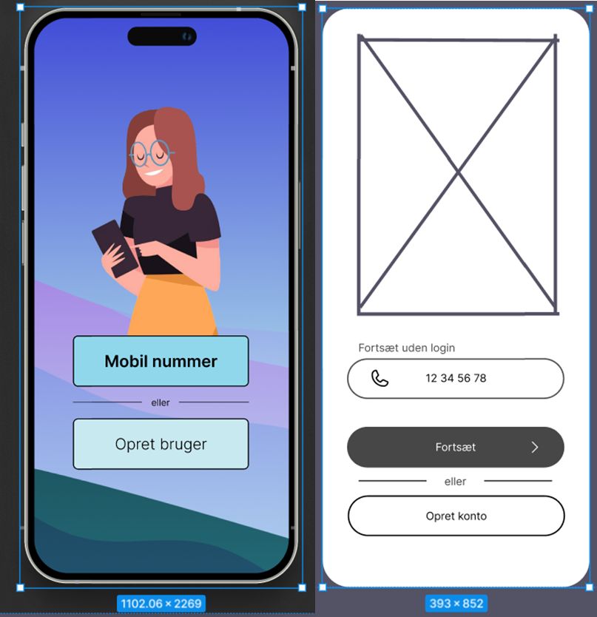

Figur 3 - Venstre: iPhone frame med knapper, højre: eksisterende iPhone frame fra Figma.

Dog fik vi at vide fra Malene at opgaven ikke indebærer at ændre funktionalitet af appen, som f.eks. at kunne logge ind uden at oprette en konto eller have en 4-cifret pinkode. Dette betød, at vi måtte ændre vores tankegang ift. hvordan appens design kan se ud.

# Design brief

## Virksomheden SwipBox

SwipBox er en dansk Teknologi virksomhed, der specialiserer I Pakkebokse. De startede i 2012 og har hovedkontor I Sønderborg. Derudover har de kontorer I Pakistan, Polen og Australien. Deres Core Focus ligger i at streamline delivery og pickup-processen af pakker, for både logistik, virksomheder og privatkunder.

SwipBox har 3 primære produkter, SwipBox Infinity, SwipBox Classic og SwipBox Circuit.   
SwipBox Classic var deres første Pakkeboks som de lancerede med i 2012. Denne pakkeboks er designet til at blive opsat indedørs. Denne pakkeboks er opereret via et touchdisplay, hvortil kunder via få nemme trin kan hente deres pakker.

SwipBox Infinity kan anses som deres flagship produkt. Infinity lancerede i 2019 og er den pakkeboks der bliver brugt til Nærboks.   
Denne pakkeboks er designet til at blive taget i brug udendørs og i alt slags vejr. Den er batteridrevet og batteriet kan holde i op til 10 år[9]. Dette tillader Nærboks at blive opstillet stort set hvor som helst.   
Kunderne kan hente deres pakker via Nærboks appen, som virker med Bluetooth.

SwipBox Circuit, er en slags genbrugelig label i form af en tablet. Denne tablet kan blive flyttet mellem forskellige ”packaging units[10]”. Kurerer skal bare scanne labels på den same made som de tradiotionelt ville gøre, med fysiske labels. Bare uden at skulle printe nye labels igen og igen.

Virksomheden opererede I en årrække I underskud, men har siden 2021 haft overskud[11]. Efter Corona I 2020 begyndte det for alvor at gå godt I virksomheden. Fra 2020 til 2021 gik SwipBox fra et underskud på årets resultat på -12.132 til et imponerende resultat på 57.139[12]. Deres fortjeneste peakede i 2022 med et resultat på 74.151. Denne fortjeneste har dog dykket til 38.410 i 2023, dette er dog stadig et sundt overskud.   
SwipBox har fra den cirka midt 2023 leveret over 40000 pakkebokser globalt, i samarbejde med deres globale partnere.

## Projektets Scope

Den primære problemstilling der skal tages stilling til og designes ud fra er 1. Registrering og login er vanskelig.   
Hertil skal der om tænkes Nærboks nuværende login og oprettelse af konto. Denne proces skal være nem, intuitiv og det skal gå hurtigt. Derudover skal appen have et visuelt attraktivt og moderne look.

I FIGMA designes og omtænkes selvfølgelig oprettelse og burger og login, derudover designes der også Homescreen og afhentning af pakker. Hertil bliver der kun sat vores design flair på, men disse dele af appen omtænkes ikke.  
Dog er det kun den primære problemstilling der skal kodes, plus skærmen der kommer efter succesfuldt login eller oprettelse af bruger, nemlig guiden til hvordan man bruger Nærboks appen.

## Målgruppen

Online shopping er efterhånden blevet så udbredt, at man kan sige at stort set alle i Danmark shopper online. I 2021 havde 82% af 16-74-årige handlet online i løbet af de sidste 3 måneder[13].   
Selv den ældre del af befolkningen følger udviklingen. ”*Særligt i den ældre del af befolkningen på 65-74 år var online handel blevet mere udbredt med en stigning i andelen på 24 pct. fra 2019 (52 pct.) til 2021 (65 pct.). Det svarer til ca. 75.000 nye e-handlende på to år i alderen 65-74 år[14].”*   
Disse tal taget i betragtning vil vi designe med hele Danmark I mente, det vil sige at alle fra unge teenagere til de pensionerede skal kunne bruge appen.

Vi har valgt af udarbejde to personaer, som skal afspejle vores målgruppe, en primær persona og en sekundær.   
Vores personaer er blevet udarbejdet ved at bruge user stories, Empathy map og value proposition canvas.

## User stories

En stor del af inspirationen til user stories har kommet fra Nærboks appens reviews på henholdsvis, Appstore, og Google play store.   
Her har vi kigget på de diverse pains og klager de forskellige kunder har oplevet I brug af Nærboks appen.

Figur 4 - 1 Star review fra GooglePlay store

Figur 5 - 1 Star review fra Appstore

Anmeldelser som disse har ført til user stories som fx følgende.

Disse user stories viser diverse forskellige problematikker der kan eller eksisterer I den nuværende Nærboks app. Disse skal altså løses I det endelige design og er noget vi konstant skal have I tankerne når vi designer appen.

## Value proposition canvas

## Empathy Map

Yagga

## Primær målgruppe

Asfgajhks

## Sekundære målgruppe

asfgagasg

## Projektets mål

* **Projektets mål**: Her beskrives målene så specifik som muligt, så der ikke opstår misforståelser mellem kunden og designerne. Disse mål er også med til at definere hvorvidt projektet har været en succes. Hvis målene er for brede og ukonkrete, så kan man konkludere at projektet er udført, men ikke hvorvidt det har været en succes.
  + Beskriv det overordnede mål med projektet (i brede termer)
  + Beskriv nogle mere konkrete og målbare mål

# Produkter

## Inspiration

Før vi begyndte at udvikle et nyt design til Nærboks appens log ind side, kiggede vi på en hel masse inspiration fra andre hjemmesider og apps udgave. De første par apps vi kiggede på, var post-relaterede, såsom PostNord, FedEx og UPS. Blandt disse apps log ind sider kunne vi godt lide den venlige personlighed i form af en vektor figur med nogle pakker omkring sig, som PostNord appen har.

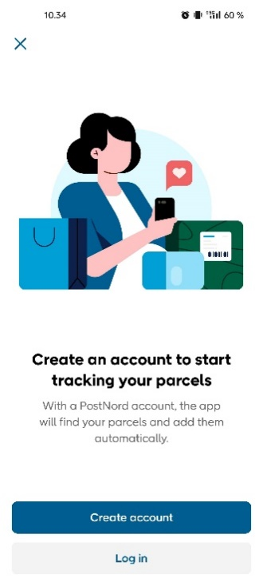

Figur 6 - PostNord appens start skærm

Herudfra fik vi designet de følgende wireframes:

Figur 7 - Eksempel på nogle wireframes inspireret af PostNord appen

Derudover har vi også kigget på et design af en log ind side af Camilla og Kristian fra MMDe23S som har arbejdet med et lignende projekt til Cerberis appen[15]. Deres log ind side ser således ud:

Figur 8 - Cerberis log ind design af Camilla og Kristian fra MMDe23S

Herudfra har vi udforsket nogle forskellige lignende wireframes, såsom:

Figur 9 - Eksempel på nogle wireframes inspireret af Cerberis appen

Dog kunne vi ikke lide hvor meget plads

## Idéudvikling

Blah

## Udforskning / varianter

Blah

## Designprincipper

blah

### Gestalt principper

blah

### CRAP

blah

### Double Diamond design process

blah

## Udvikling af prototype

blah

## Tests

blah

# Konklusion

Yagga

# Litteraturliste

Yagga

# Bilag

Bilag 1: Divergent/Convergent design thinking[16]

Bilag 2: SwipBox “Our vision”

Bilag 3: Fortrukne leveringsformer[17]

Bilag 4: SwipBox infinity[18]

Bilag 5: 1-star review af Nærboks – Google[19]

Bilag 6: 1-star review af Nærboks - Apple[20]

Bilag 7: SwipBox nøgletal[21]

Bilag 8: Andel der har handlet online inden for de seneste tre måneder, pct. af befolkningen, 16-74-årige  
<https://www.dst.dk/da/Statistik/nyheder-analyser-publ/bagtal/2023/2023-05-23-fire-ud-af-fem-handler-online>

Bilag 9:

1. Bilag 4: Swipbox infinity
2. Bilag 5:
3. Bilag 6:
4. <https://www.scrum.org/resources/what-scrum-module> (sidst tilgået 17-12-2024)
5. <https://planner.cloud.microsoft/> (sidst tilgået 17-12-2024)
6. <https://www.nngroup.com/articles/design-thinking/> (sidst tilgået 17-12-2024)
7. Bilag 5
8. Bilag 6
9. <https://www.swipbox.com/en/products/swipbox-infinity> (sidst tilgået 17-12-2024)
10. <https://www.swipbox.com/en/products/swipbox-circuit> (sidst tilgået 17-12-2024)
11. <https://www.proff.dk/regnskab/swipbox-international-as/s%C3%B8nderborg/transportanl%C3%A6g/0LPV13I01QY> (sidst tilgået 17-12-2024)
12. Ibid
13. Bilag 8:
14. <https://www.dst.dk/da/Statistik/nyheder-analyser-publ/nyt/NytHtml?cid=31883> (Sidst tilgået 17-12-2024)
15. <https://www.figma.com/design/kiE8MG1FqmQ7XJmEdlVuEs/Camilla-%26-Kristian?node-id=88-2&p=f&t=FBOB52YPL5qcmo06-0> (sidst tilgået 17-12-2024)
16. Double Diamond design process   
    <https://www.thefountaininstitute.com/blog/what-is-the-double-diamond-design-process> (sidst tilgået 17-12-2024)
17. Fortrukne leveringsformer  
    <https://www.fdih.dk/nyheder/2019/november-2019/postnord-og-swipbox-saetter-tusindvis-af-naerbokse-op>
18. Case præsentation PDF
19. <https://play.google.com/store/apps/details?id=com.swipbox.infinity.consignee_app&hl=da>
20. <https://apps.apple.com/dk/app/n%C3%A6rboks/id1443750367?see-all=reviews>
21. <https://www.proff.dk/nogletal/swipbox-international-as/s%C3%B8nderborg/transportanl%C3%A6g/0LPV13I01QY>